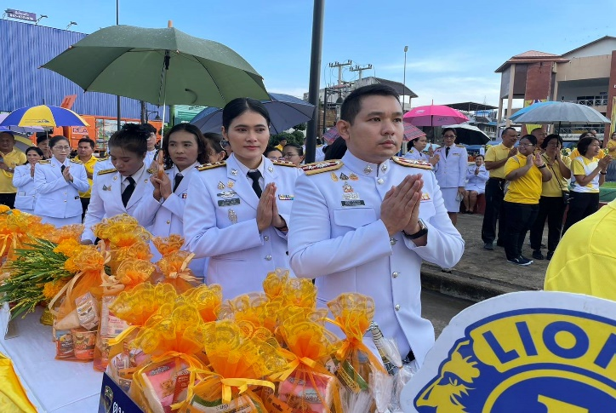
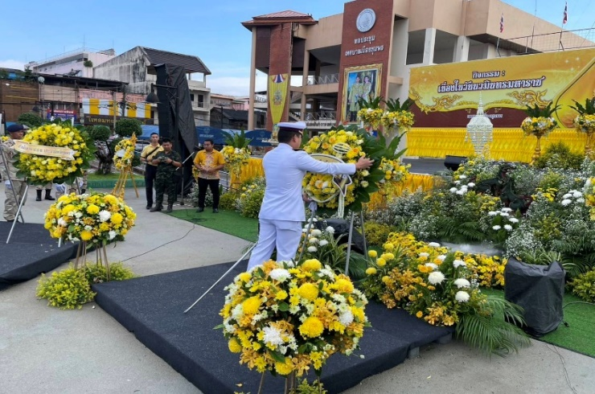
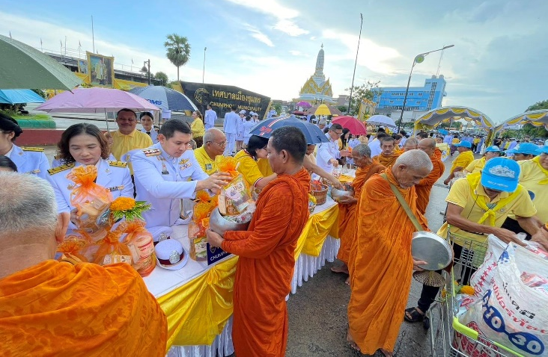
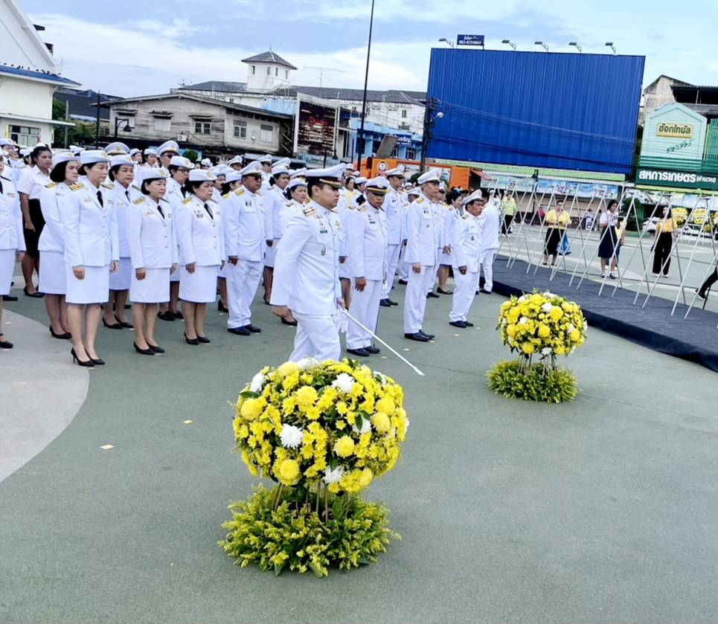

ราชการจังหวัดชุมพร เป็นประธานในพิธี g,
ข้อมูล ณ วันที่ 13 ต.ค.67
เมื่อวันที่ 13 ต.ค.68 เวลา 07.00 น. พ.ต.ท.พิระวัตร์ วงศ์ศิริเมธีกุล สวญ.ตม.จว.ชุมพร พร้อมด้วยข้าราชการตำรวจในสังกัดฯ เข้าร่วมพิธี ”น้อมรำลึกในพระมหากรุณาธิคุณ เนื่องในวันนวมินทรมหาราช 13 ตุลาคม 2567” ณ บริเวณลานอเนกประสงค์หน้าสำนักงานเทศบาลเมืองชุมพร โดยมี นายธนนท์ พรรพีภาส รองผู้ว่าราชการจังหวัดชุมพร เป็นประธานในพิธี

งานอำนวยการ
ผลการปฏิบัติงาน ประจำเดือน ตุลาคม 2567
ประจำปีงบประมาณ พ.ศ.2568
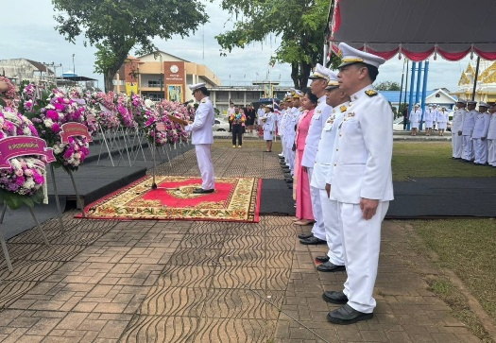
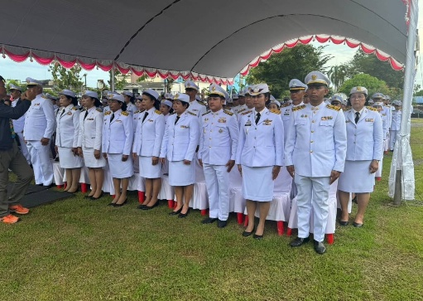
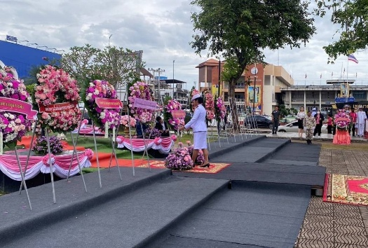
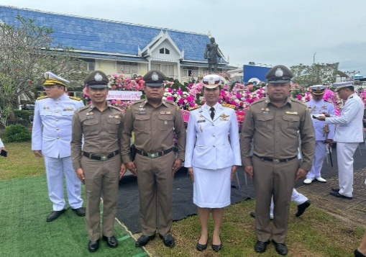
ข้อมูล ณ วันที่ 23 ต.ค.67
งานอำนวยการ
เมื่อวันที่ 23 ต.ค.67 เวลา 08.00 น. พ.ต.ท.พิระวัตร์ วงศ์ศิริเมธีกุล สวญ.ตม.จว.ชุมพร ได้มอบหมายให้ พ.ต.ต.หญิง วิลาสินีย์ จันทร์สว่าง สว.ตม.จว.ชุมพร และข้าราชการตำรวจในสังกัด ตม.จว.ชุมพร เข้าร่วมพิธี “วางพวงมาลา เพื่อน้อมรำลึกในพระมหากรุณาธิคุณ เนื่องในวันคล้ายวันสวรรคตพระบาทสมเด็จพระจุลจอมเกล้าเจ้าอยู่หัว 23 ตุลาคม 2567” โดยมี นายธนนท์ พรรพีภาส รองผู้ว่าราชการจังหวัดชุมพร เป็นประธานในพิธี ณ หน้าที่ว่าการอำเภอเมืองชุมพร ต.ท่าตะเภา อ.เมือง จ.ชุมพร

ผลการปฏิบัติงาน ประจำเดือน ตุลาคม 2567
ประจำปีงบประมาณ พ.ศ.2568
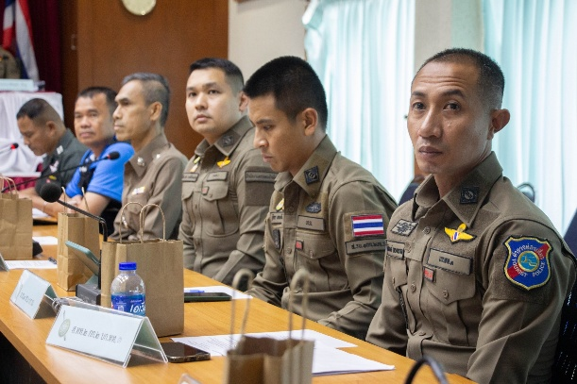
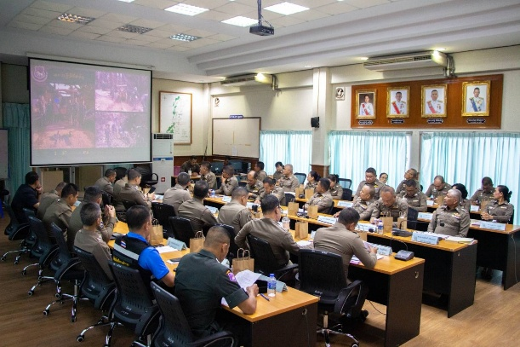
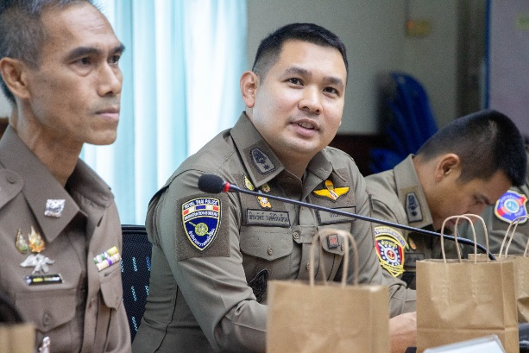
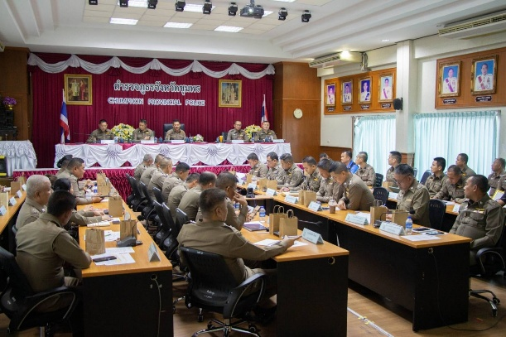
ข้อมูล ณ วันที่ 24 ต.ค.67
งานอำนวยการ

เมื่อวันที่ 24 ต.ค.67 เวลา 13.30 น. พ.ต.ท.พิระวัตร์ วงศ์ศิริเมธีกุล สวญ.ตม.จว.ชุมพร เข้าร่วม “ประชุมบริหาร ภ.จว.ชุมพร ครั้งที่ 10/2567 ” โดยมี พ.ต.อ.จิตเกษม สนขำ รอง ผบก.ฯ รรท.ผบก.ภ.จว.ชุมพร เป็นประธาน ณ ห้องประชุม ภ.จว.ชุมพร ต.นาชะอัง อ.เมือง จว.ชุมพร

ผลการปฏิบัติงาน ประจำเดือน ตุลาคม 2567
ประจำปีงบประมาณ พ.ศ.2568
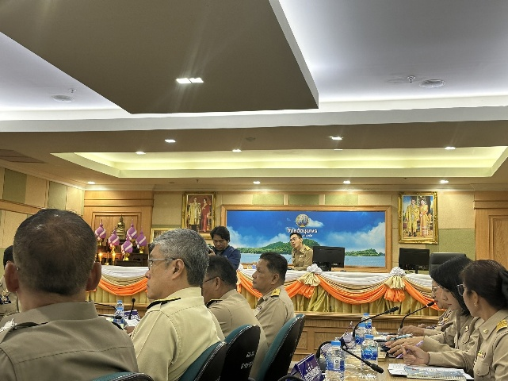
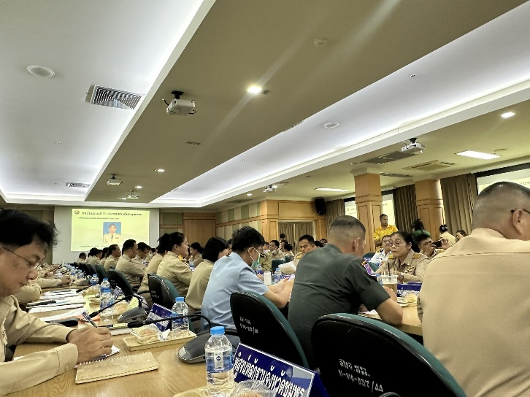
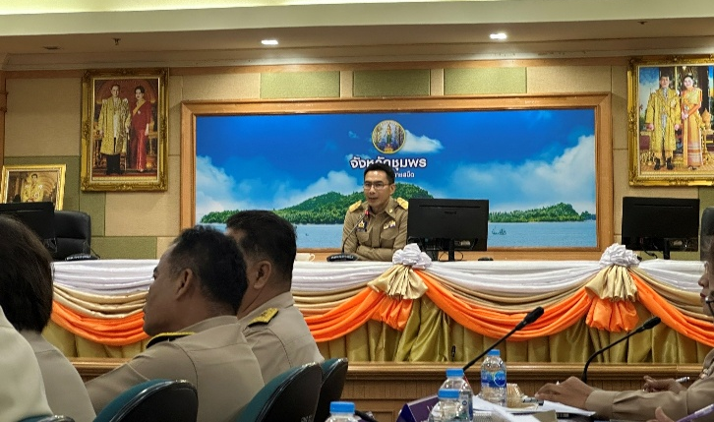
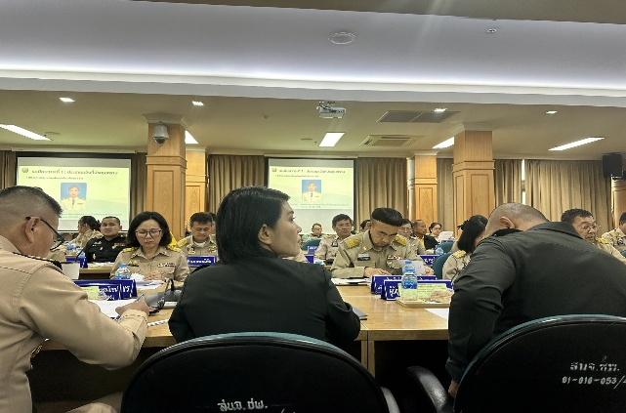
ข้อมูล ณ วันที่ 30 ต.ค.67
เมื่อวันที่ 30 ต.ค.67 เวลา 10.00 น. พ.ต.ท.พิระวัตร์ วงศ์ศิริเมธีกุล สวญ.ตม.จว.ชุมพร มอบหมายให้ พ.ต.ต.หญิง วิลาสินีย์ จันทร์สว่าง สว.ตม.จว.ชุมพร เข้าร่วม “ประชุมคณะกรมการจังหวัดและหัวหน้าส่วนราชการประจำจังหวัดชุมพร ครั้งที่ 10/2567 ” โดยมี นายธนนท์ พรรพีภาส รองผู้ว่าราชการจังหวัดชุมพร รักษาราชการแทน ผู้ว่าราชการจังหวัดชุมพร เป็นประธาน ณ ห้องประชุมเกาะเสม็ด ชั้น 4 ศาลากลางจังหวัดชุมพร ต.นาชะอัง อ.เมือง จว.ชุมพร
งานอำนวยการ
ผลการปฏิบัติงาน ประจำเดือน ตุลาคม 2567
ประจำปีงบประมาณ พ.ศ.2568

